**高雄市立鼓山高級中學107學年度第一學期第3次學輔會議**

一、開會日期：107年11月21日下午14:10~15:00

二、開會地點：勵學樓二樓會議室

三、主席：黃喜麗主任

四、出席人員：(見名冊)

五、會議資料：

# <學務處>:

1.感謝各位導師及各處室協助107學年度健康促進運動大會、社團成果展暨無塑園遊會圓滿完成。活動過程中若有服務不周到之處敬請見諒，請大家多給予活動建議與回饋，以利做為下次活動改善之依據。

2.班級若有嚴重缺曠課個案，需偕同家訪可請學務處、教官室支援，另外若長期缺曠課請依規定通報。

3.近來接到家長反映午休學生在班上較吵，已在學輔會議宣導請導師務必叮嚀學生午休請保持安靜，以免影響學生休息，另外亦請導師特別跟學生宣導請勿爬牆，及要督導學生掃地時間要特別注意安全，請勿完掃具。

4.12月6日(四)日本羽衣高校蒞校簽訂姐妹校與參訪交流活動，請各班級踴躍參加。

**訓育活動組**

1. 12/4和12/5辦理宮能安【地球人遇見小王子】講座，感謝各班踴躍登記，除12月4日(二)上午場次尚有空檔外，其餘檔次皆已額滿，歡迎請有意願班級至學務處登記。
2. 國三畢旅於10月31-11月2日，順利辦理，感謝國三導師辛勞。
3. 11/7(三)辦理國一高一新生校歌比賽，順利辦理，感謝高一國一導師及音樂老師的指導，與評審團的協助評分。
4. 1月17日(六)依106學年度辦理無塑校園園遊會與社團成果展，順利辦理，感謝各位導師協助指導及各處室協助。
5. 推廣環保愛地球的議題概念，配合校慶及無塑校園園遊會的活動，推行「吾居無塑 環保最酷」集點抽獎活動，順利順利辦理，感謝各位導師協助指導及各處室協助。

**學發組**

1.11月7日(三)國三拍攝證件以拍攝完畢，12月3日(一)上午拍攝畢業班級及教職員團照。

班級寫真照日期與廠商商議中。

2.11月8日北海道士別市東高校(師生6位)，蒞校參訪活動圓滿結束。

3.12月6日大阪羽衣高校(師生113 位) 蒞校參訪並簽訂姐妹校，相關細節已討論開籌備會

討論，屆時請各處室協助相關事宜。

4.2018ASEP活動日期12/24-12/30，目前韓國組:姊妹校東豆川外語高中及日本組:名古屋商

業學校，積極聯絡夥伴學校，並展開專案準備及接待家庭招募。

5.108SIEP計畫於10月12日初審通過，計畫一:國際南向文化探索精進課程(課程與教學

類)。計畫二:鼓中傳情馬來西亞華中學(國際交流:師生出訪類) ，依評審委員建議修正送

交複審。

**生活輔導組**

一、107健康促進運動會各班旗手、牌手於11月7、8、12日中午午休時間練習表現良好者

統一簽獎勵，嘉獎2次。

二、學生安全意識及被害預防觀念宣導，並強化學生意外事件臨機應變能力與緊急求助技巧，相關事宜及宣導事項如下：

１、提醒學生上學勿單獨太早到校，放學不要太晚離開校園，務必儘量結伴同行或由家人陪

同，絕不行經漆黑小巷或人煙罕至的地方及進出危險場所。

２、同學應配合學校作息時間，課餘時避免單獨留在教室，不單獨上廁所，避免單獨到校園

偏僻的死角，確保自身安全。

３、課後社團及課後照顧班或自習班級之教室應集中配置，減少放學後樓層出入口動線，便

於加強管控人員出入，在校遇陌生人或可疑人物，應立即通知師長。

４、遇陌生人問路，可熱心告知，但不必親自引導前往，應隨時注意自身安全，切勿聽信他

人的要求，交金錢或隨同離校。

５、在校外發現陌生人跟隨，應快速跑至較多人的地方或周邊最近愛心(便利)商店，並大聲

喊叫，吸引其他人的注意，尋求協助。

６、落實校園門禁安全管制及依作息時段(含上、放學時段)於校園及周邊指派人員實施巡

　　邏，對於可疑人、事、物應提高警覺，儘速通報協處，預防校園危安事件發生。

７、針對校園周邊繪製危險熱點地圖並公告及宣導，另於每學期應辦理人為災害演練，精進

校屬人員應變能力。

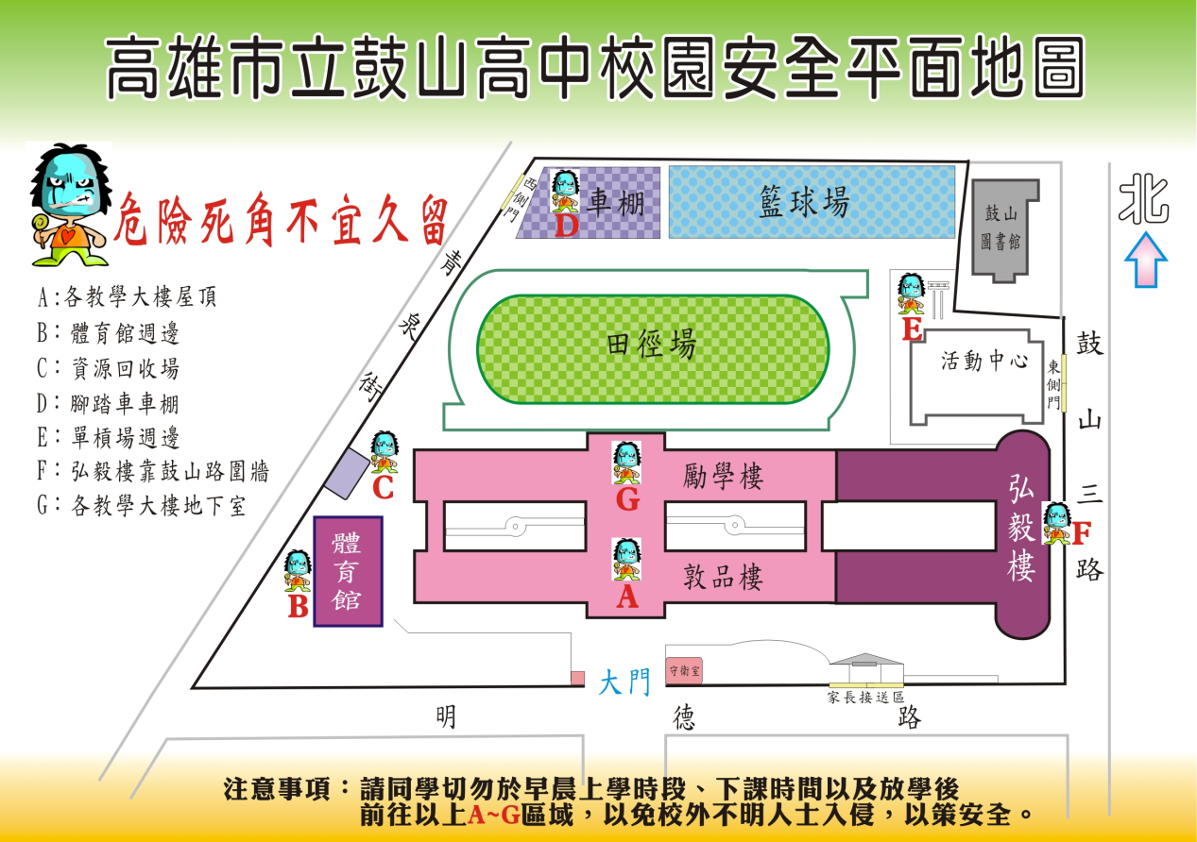

**本校愛心商店服務站**

|  |  |
| --- | --- |
| 商家/處所名稱 | 地址 |
| 麵線羹 | 高雄市鼓山區正德路182號 |
| 統一超商 | 高雄市鼓山區九如四路706、708、710、712號 |
| 統一超商 | 高雄市鼓山區青海路641號 |
| 全家超商 | 高雄市鼓山區九如四路687、689號 |
| 貝兒廚坊 | 高雄市鼓山區鼓山三路19之2號 |
| Jasmine餐飲店 | 高雄市鼓山區鼓山三路19之1號 |

**衛生組**

1**.**請各處室協助巡檢積水處，若發現積水處，請順手掃開，以免滋生孑孓。亦請返校打掃班級協助清理。

●巡檢缺失需加強處:

(1)教室內後走廊:洗手台下方、排水孔需暢通，保持乾燥。畚箕、水桶倒扣不積水。

(2)教室前走廊、連接走廊的排水溝，垃圾、泥沙、落葉須清除乾淨，排水孔保持暢通。

(3)廁所洗手台不積水，(水流不通需立即到總務處報 修)，洗手台下方需保持乾燥。

(4)外掃區積水區及積水容器須立即清除。畚箕需倒扣不積水。車道、草皮、水溝落葉需清

除以免孳生蚊 蟲。掉落之樹枝、樹果(尤其是椰子樹) 均需清除，以免含水滋生孑孓。

(5)若廁所設備有毀損、或不通，請盡速到總務處通知維修。

**2.流感及傳染病通報須知：**

(1)依據本市衛生局107年7月27日高市衛疾管字第10735678200號函。

(2)本市轄內各級學校，發現學生有符合同一班級同一天內有2(含)名以上學生(或一週內累計5名)經醫師臨床診斷流行性感冒(含出現疑似類流感症狀者)、腸胃炎或水痘。者，應於24 小時內通報轄區衛生所。

(3)因學校係以知悉日(家長或學生告知)來通報，也就是說收到學生假卡才知道有流感，故以知悉日時通報。

3.11月9日全校師生施打流感疫苗活動已圓滿完成，感謝各班級的協助與配合。

**體育組**

1. 感謝各位導師及處是協助11月16日(五)辦理健康促進運動會圓滿完成。
2. 持續進行國中每周三第一節下課8:45AM實施健康跑走操場活動。

# <教官室>:

1. 高雄市教育局軍訓室辦理軍訓工作實地輔導訪視，本校已於11/8完成業務受訪，各項業務資料均依規定整備，訪視狀況良好。
2. 學生如因事故或身體不適需臨時外出時，請各班導師先行聯絡家長並於外出單簽章，由學生送至教官室蓋章辦理請假外出，以利管制學生外出情形。
3. 教官室近期加強上放學巡查學校後門和週邊安全熱點,避免有學生群聚抽菸或逗留滋事狀況。
4. 學期中若有發現學生施用或持有不明藥物、有精神或行為異常，經觀察或以其他方式認為有施用毒品嫌疑者，導師可向教官室提出增列特定人員需求，依程序呈核納入特定人員名冊(未成年學生應取得其父母或監護人同意)。

# <教務處>:

**教學組**

一、定期評量日期

1. 第一次段考：10/17(三) 10/18(四) 10/19(五) ，國中部後二天
2. 第二次段考：11/27(二) 11/28(三) 11/29(四) ，國中部後二天
3. 期 末 考：1/16(三) 1/17(四) 1/18(五) ，國中部前二天
4. 高三期末考: 1/10(四) 1/11(五)

二、輔導課日期

1. 高三：9/3(一)～1/12(五)
2. 國三、高一、高二：9/10(一)～1/12(五)，高一輔導課僅排週一至週四。
3. 12/22補12/31課程，輔導課暫停。
4. 國三寒假輔導課：108年1/21~2/10

三、高三升學講座

107學年度第1學期預計開課日期科目

時間:09:00~11:50

地點:高中部2F社會科教室

|  |  |  |
| --- | --- | --- |
| 編號 | 日期 | 科目 |
| 1 | 10月27日 | 地球科學 |
| 2 | 11月3日 | 國文寫作 |
| 3 | 11月10日 | 國文寫作 |
| 4 | 11月17日 |  |
| 5 | 11月24日 | 地球科學 |
| 6 | 12月1日 | 國文寫作 |
| 7 | 12月8日 | 地球科學 |

**試務組**

**高中部**

1.已於11/03(六)帶學生至台南女中參加107學年度高級中等學校英文單字比賽複賽。

2.已完成107學年度第二次英聽、學測及術科報名。

3.已完成107學年度高雄市高級中等學校學生英文作文比賽報名事宜，感謝英文老師給予參

賽選手辛苦的指導。

※11/16(五)於左營高中舉行比賽。(會幫參賽選手請公假)

4.將於11/22(四)前將高三繁星所需成績上傳至甄委會。

5.11/27(二)~11/29(四)為第二次段考，屆時要麻煩各位老師辛苦協助監考事宜。

**國中部**

1.已函覆108學年高雄區保障入學機制選擇3所高中2所高職名單。

2.11/28(三)~11/29(四)為第二次段考，屆時要麻煩各位老師辛苦協助監考事宜。

3.已完成高雄市107年度國民中學英語文競賽報名

※11/17(六)於正興國中比賽。(會幫參賽選手請公假)

**設備組**

1.因年底前執行本校申請之**生活科技教室全整備計畫**，預計以下教室將進行裝修施工:

**勵學樓4F化學教室(東)**，屆時請勿接近工地以維護人身安全，另施工造成之粉塵噪音也

再請包涵｡

2.因年底前執行本校申請**因應新課綱學習空間活化需求改善計畫**，預計以下教室將進行裝修

施工:

* 1. **勵學樓1F教師會辦公室**
  2. **弘毅樓4F軍護教室**
  3. **弘毅樓4F語言教室**

**④敦品樓2F補救教室**

屆時請勿接近工地以維護人身安全，另施工造成之粉塵噪音也再請包涵｡

**教研組**

1.多元選課課程1-8週鐘點費已申請，近日將會核撥。

2.高一、高二多元選修課程學生缺曠紀錄，統一於每週五回報學務處。

3.請執行高中優質化經費同仁，於12月15日前請購完畢，以利年度會計結算。

**註冊組**

**班級人數**

依據107年11月1日高市教高字第10737383100號函：『108學年度班級數暨班級人數審查

會議紀錄』：

(1)原則上市立高中每班學生人數調整為36人。正簽請市長核定中，奉核後另案函送。

(2)考量中央對於國(公)立高級中等學校每班人數規劃業已調降，以及國教署以每班未達25

人為核減班級數之參考，將另行檢討、研議公校減班原則。

**招生入學**

**1.** 依據本校108學年度升高中多元入學招生委員會第1次會議決議：

(1)本校108學年度直升入學名額20名，備取10名。

2. **108學年度高雄區高級中等學校直升入學時程：**

| 項目 | 日期 |
| --- | --- |
| 報名日期 | 108年6月3日(星期一)至108年6月7日(星期五)，上班日上午9時至下午5時及108年6月10日(星期一)上午9時至12時 |
| 多元積分、會考成績同步查詢 | 108年6月10日(星期一) |
| ※召開本校多元入學招生委員會 | 108年6月11日(星期二)中午12時30分 |
| 直升入學分發作業完成回報 | 108年6月11日(星期二)下午4時前 |
| 錄取公告 | 108年6月12日(星期三)下午3時 |
| 結果複查 | 108年6月13日(星期四)上午9時前 |
| 報到日期 | 108年6月13日(星期四)上午9時至12時 |
| 備取報到 | 108年6月14日(星期五)上午9時至12時 |
| 已報到學生聲明放棄錄取資格期限 | 108年6月14日(星期五)中午12時前 |
| 申訴期限 | 108年6月14日(星期五)下午2時前 |

**※注意：本時程表如有變動，以相關公告為準。**

# <輔導處>：

**輔導組**

一、全校教職員工都可以當學生行善銷過的「認輔老師」，歡迎大家一起幫有心向善的同學銷過；也請各位師長提醒有心銷過同學，要符合申請程序:先至輔導室拿「申請單」，通過後再開始勞動服務，感謝各位師長對孩子的協助與付出。

二、近期活動資訊:

(1) 11/17(六)園遊會時併辦生涯博覽會，將邀集10所高中職蒞校設攤，感激學務處協助!

屆時會發放生涯博覽會闖關學習單予國三同學闖關學習，感謝國三導師及各處室協助。

(2) 12/12(三)國一、國二安排「104工作世界」的志工入班職業分享職業萬花筒活動，由

「104工作世界」的志工入班分享職業，共有5位志工，有生命禮儀師、汽車銷售人員、保險業務主任、銀行銷售人員、人力資源主管。請國一、二的導師幫忙檢查各班的單槍投影設備，若有不能使用的請通知輔導處，輔導處再來安排。

三、技藝教育:國三下學期技藝班將於11/20-11/30進行申請單發放及導師推薦作業，預計12/3(一)12:35~13:00召開技藝班遴輔會，再請國三導師及技藝班遴輔會委員協助，感謝。

四、資源提供(教師支持)

學諮中心於一般上班日上午9時至12時、下午2時至5時提供教師和家長免費諮詢電

話如下，請協助轉知學校教師和家長善加運用：

(一)教師心理健康諮詢專線：386-1785(一起幫我)、386-0885(你幫幫我)。

(心理師、社工師57位輪流值機)

(二)教師實務困擾諮詢專線(學生議題)：588-2600。(退休校長教師志工19位輪流值機)

(三)高雄市政府教育局教職員工心理健康支持方案(由學諮中心提供服務)

服務訊息網址:http://www.kh.edu.tw/orgArch/departments_intro/OA/P2

(四)心理健康服務/資源

|  |  |  |
| --- | --- | --- |
| 機構名稱 | 服務方式 | 備註 |
| 高雄市生命線協會  <http://klla-kh.myweb.hinet.net/index_1.html> |  | 協談專線：07-2319595  行政：07-2819595 **緊急電話：1995(24小時)**  地址：高雄市大同一路181之6號9樓 |
| 高雄市立凱旋醫院  <http://ksph.kcg.gov.tw/> | 線上諮商  諮詢信箱 |  |
| 高雄市社區心理衛生中心  <http://khd.kcg.gov.tw/Main.aspx?sn=276> | 個別諮詢（商） | 電話預約:  07-3874649～50 |
| 高雄張老師  <http://kaohchang.myweb.hinet.net/> | 電話輔導 | 輔導專線：（07）330-6180(樂意幫您)、1980  服務時間：週一至週六09：00~21：00 |
| 晤談諮商 | 預約電話：**（07）3333221**、（07）330-6180  服務時間：週一至週六09：00~21：30(須先預約)晤談地點：高雄市中山二路412號3樓 |
| 網路諮商 | 「張老師」與您談心版面地址：[tcenter.bbs@bbs.nsysu.edu.tw](mailto:tcenter.bbs@bbs.nsysu.edu.tw)  網路輔導信箱：[cyckhcgc@ms15.hinet.net](mailto:cyckhcgc@ms15.hinet.net) |

**資料組**

1. 生涯輔導手冊檢核

感謝國中導師協助生涯輔導手冊學生檢核作業。請國中導師於11月30日前將全班生涯輔導手冊繳回輔導處進行行政端檢核。

1. 輔導綜合資料表填報
2. 國中部導師若有與學生晤談，請撥空上網填寫輔導綜合資料表『晤談紀錄』，感謝您的合作。
3. 高中部導師若有與學生晤談，請撥空上網填寫輔導綜合資料表『關懷紀錄』，感謝您的合作。
4. 家庭教育
5. 國中部導師，若有對貴班同學實施家庭訪問，請填寫家訪紀錄表(可至學校網

頁下載或至輔導處領取)，再將家訪紀錄表交到資料組。

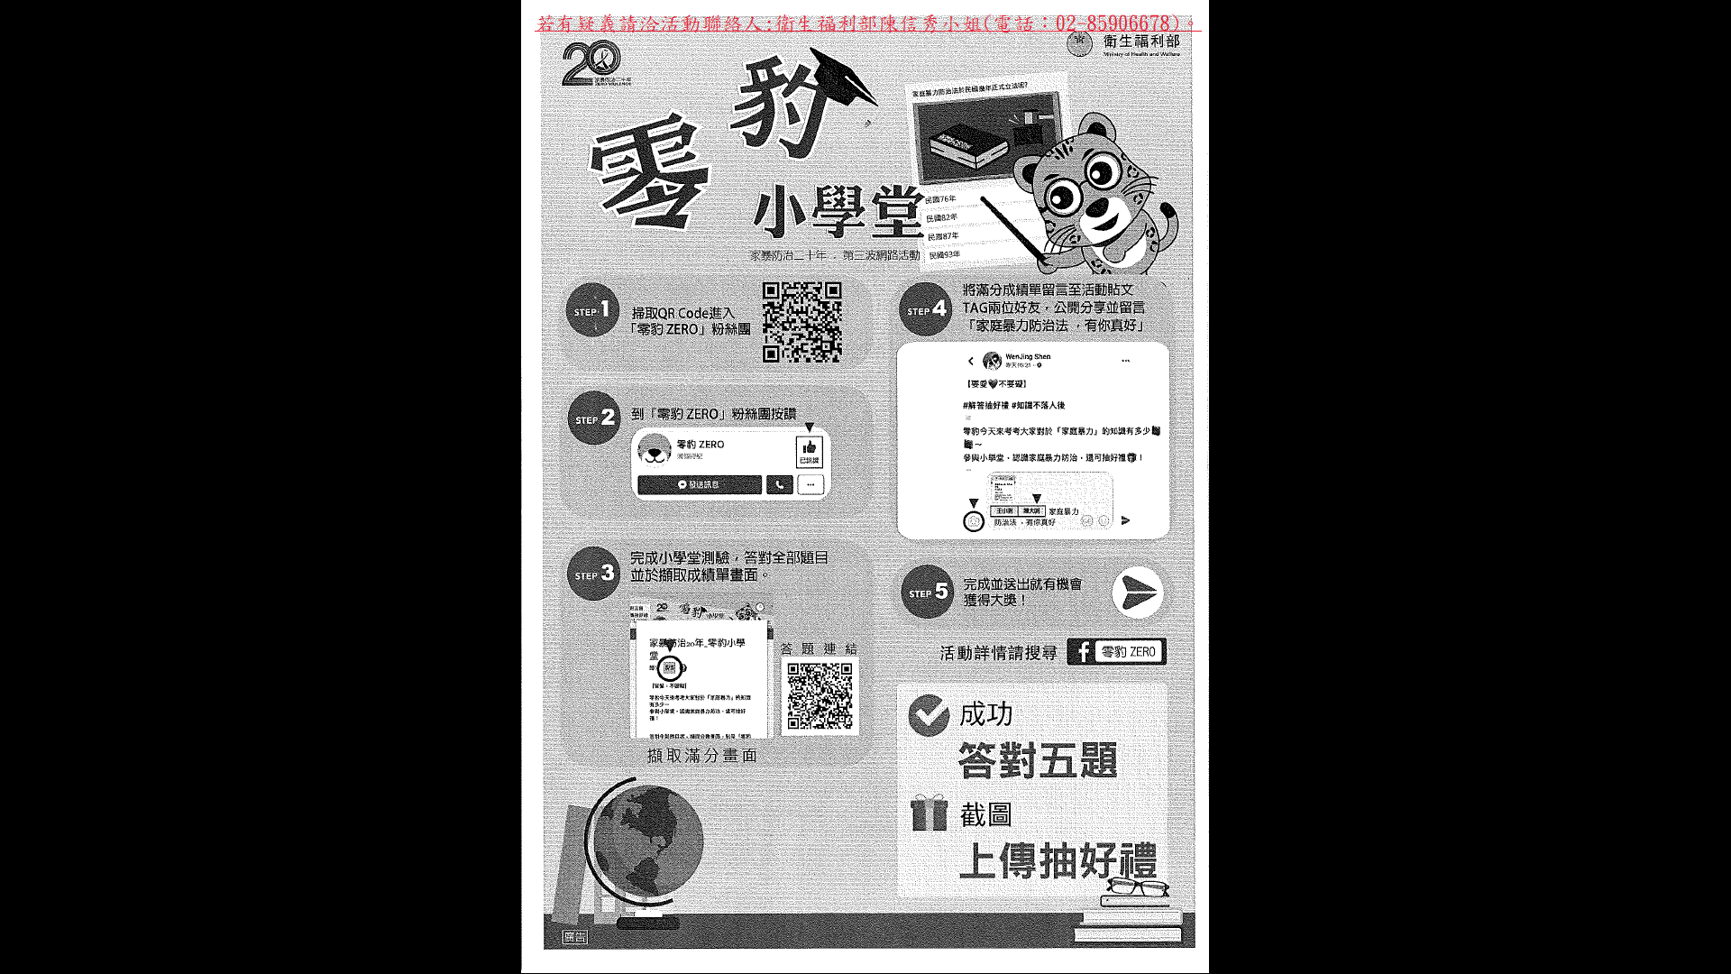衛生福利部家暴防治宣導活動「零豹小學堂」，請踴躍響應。(活動至11月20

**特教組**

1、國中部107-03鑑定安置相關作業告一段落，感謝各位導師、校內同仁協助。

2、107學年度鑑定時程

國中部108-1:

對象:疑似特殊教育需求學生申請

受理時間:107/12/15~108/01/03

高中部108-1:

對象:高一跨階段鑑定安置、疑似特殊教育需求學生申請

受理時間:108/01~108/02 (明確時間尚未公告)

**注意事項：若高中部老師欲提出申請名單，煩請務必先通知特教組，資料需為107/12-108/01之間資料**

3、107學年度高雄市學生美術比賽，本校美術班共16件作品獲獎!感謝美術老師辛勞指導，競賽成績已掛於學校網站首頁-榮譽榜。

4、【高一美術班新生美展】開展囉! 11/5~11/30中午12:00開放參觀，歡迎全校師生，來敦品樓三樓創意空間看展，還有機會拿到獎品哦！

特教組 校內鑑定流程宣導

一、需經過家長或監護人同意，並提出疑似特殊需求申請表。

二、轉介對象：學生經過補救教育後仍對其「學業」或「情緒人際互動」無效者

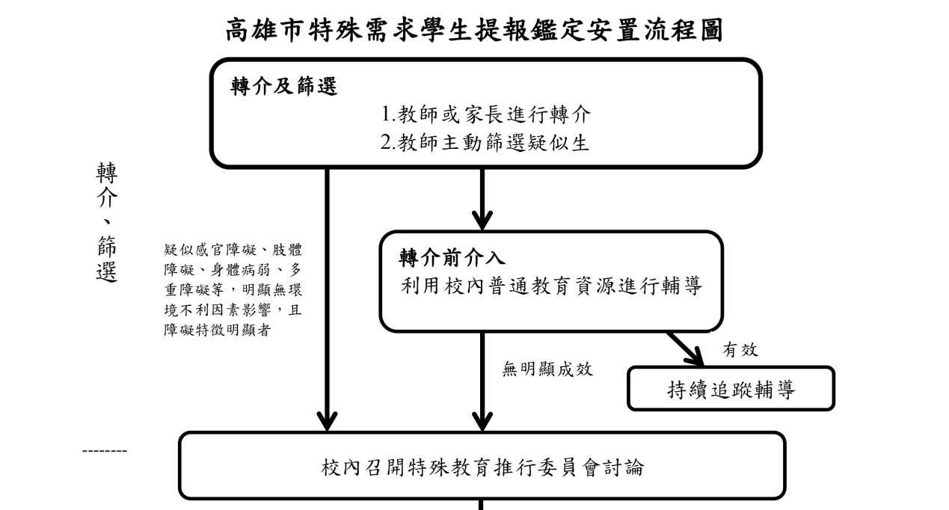

三、轉介前介入之工作事項

1、導師準備內容 (家長同意後)

(1)前一學期第二、三次段考成績單 (可顯示團體排名)

(2)填寫「特殊需求學生轉介表」

(3)學生轉介前輔導記錄表

a疑似學習障礙：補救教學記錄、教師個人協助內容

b疑似情緒障礙：輔導老師輔導記錄

2、提出疑似特殊需求轉介申請≠可以成為正式資源班學生，仍需經過鑑輔會評估

四、其他事項：鑑定個案需經校內特推會討論，才能上網提報，請注意鑑定時程提出申請。

高中輔導：

1.普通班大學之旅將於12月5日~7日辦理，學生每人費用4150元，將參訪中正，逢甲，中原大學, 美術班費用3650元，另外普通班的弱勢補助每班$1500元，美術班每班補助$1000元，由導師協助運用。

2.高三班級輔導：將於第二次段考後入高三班級講解[升學簡章與繁星推薦注意事項]。

3.近期學群學院講座

|  |  |  |  |
| --- | --- | --- | --- |
| 場次 | 日期 | 主題 | 講師 |
| 一 | **107年11月7日（三）**  12：30-13：05 | **建築、室內設計科系**  大學生涯與未來 | 正修科大  建築系  倪順成 老師 |
| 二 | **107年11月8日（四）**  12：30-13：05 | **諮商**、**臨床**心理學系的進路與發展（含一類組和三類組） | 東華大學  諮商與臨床心理學系  王沂釗 老師 |
| 三 | **107年11月12日（一）**12：30-13：05 | 「**人文社會**學院」相關科系介紹（含**大傳系、社工系、日語系、哲學系、翻譯系、美術系、書畫藝術系、媒體設計科技系**等） | 長榮大學  應用哲學系  劉俊麟 老師 |
| 四 | **107年11月15日（四）**12：30-13：05 | 「**工學院**」相關科系進路與發展（**含電機系、機械與機電工程系、資訊工程系、材料與光電科系、光電工程系**） | 中山大學  光電系  陳俐吟 老師 |
| 五 | **107年11月21日（三）**  12：30-13：05 | 「管理財金學院」進路與發展（含**工業管理系、企業管理系、財金系、會計系、國際商務學系、公共政策與管理系**） | 義守大學  財金系  李建興 老師 |

4.大學學系探索體驗：目前尚有義守大學和長榮大學。辮理方式如下

義守大學 108年2月23(六)上午8：00~12：00，當日為上課日(補3/1當上班上課)，有交

通補助，近期會調查高三各班，以全班均要參加的班級再由輔導處協助聯繫安排簽請公假，

該班上午停課，若經調查全年級均要去探索體驗，則以全年級校外教學的模式辦理，簽請公

假、導師隨班，課務簽請教務處協助排代。

長榮大學107年12月1日(星期六)，大學端亦可以派車接送，學生可自由報名參加，輔導

教師會提供高一~高三各班同學長榮大學的報名表單，屆時再協助聯繫。

請各班導師協助留意一下，尤其是義守大學的部分，一定要全班均同意才會協助辮理。

# <總務處>:

1. 目前學校財力依然相當吃緊，敬請大家繼續一起撙節開支。
2. 基於例假日(課後)校園安全考量，請教職同仁若假日需要使用學校教室及教室   
   設備(含冷氣設備)的教師同仁，請先由學校網頁表單下載區中下載假日(課後)教室及教室設備使用表格後提出申請。校園人力保全時間平日0630-1930，星期六、日時間皆調整為0730-1830，人力保全時間外由系統保全負責。
3. 為落實「政府機關及學校四省專案計畫」。請各處室、辦公室同仁協助實施以下事項：

(a)上課時段或離開辦公室，請務必隨手關閉電燈、電扇、冷氣等電源，尤其要記得離開辦公室時務必將冷氣的風機關閉。

(b)影印資料時能多多使用回收紙張。

(c)使用學校電話洽公時能長話短說。

(d)全校每日用膳暨午休時間（11時50分至13時05分）實施關燈1小時。總務處謝

謝全校同仁的配合!!

(e)若發現有不必要開的燈被開啟，請協助關燈。

(f)本校儲冰式空調系統使用時間上午9時至下午5時，室外溫度達28℃以上時方供應冷氣啟動，冷氣開啟溫度下限將統一控管於26℃-28℃。

1. 本年度教職員工於公務之使用，於影印卡片內之儲值點數使用完畢後，可至總　　務處辦理儲值，每次仍以1000點為限。若卡片遺失，需付工本費40元，並由總務處設定註銷原卡本之序號。也請級導師幫忙告知新進教師或人員撥空至總務處登記並領取新卡。
2. 新任事務組歐俊顯組長已於10月15日報到任職，感謝這段時間同仁的協助，也感謝代理組長呂宏謀先生代理期間盡心盡力的付出，真是辛苦他了。新任組長對於業務可能較生疏，若有服務不周之處請多多包容。。
3. 年底將近再加上今年度各校皆有前瞻計劃要執行，因此廠商可選擇的機會增加許多，相對學校案件就會較易流標，因此請有優質化、前瞻及其它計劃需要在年底前執行完畢的相關招標案件，務必盡早規劃並提出需求規格與相關文件，否則屆時若無法於時間招標出去，恐有經費被收回的疑慮。
4. 因接近年底採購案件較多且如前瞻等等計劃都是臨時增加出來的，並皆要在年底前結案，因此不管是得標廠商或是學校皆有較大的施工進度壓力，在過程中若有溝通不夠完善的部份，敬請見諒。但若要施工就一定會有影響，而且每一種施工都有其工法及需要施工的時間，都是非常專業的，並非我們想像的那麼簡單，若未給予足夠的施工時間也一定會影響施工品質甚至安全，這是雙方都不願意樂見的。另一方面從學校整體角度來說，施工品質與永續經營是學校必須考量的重要因素，因此為了全體師生有更好的教與學的環境，施工所造成的暫時性不便，請多多體諒。
5. 關於招標案件：所有招標案件都必須符合政府採購法，若違法相關人員都會被抓去關，因此每一案件都有一定的採購程序與法令依據必須遵守，跟我們自己買東西或家裏整修裝潢是完全截然不同的，尤其是工程案件其中的複雜程度根本是天壤之別，因此採購相關人員都是顫顫驚驚的在看待處理每一案件，其中承受的壓力並非我們想像的那麼簡單，在此感恩一切參與採購規劃與執行的所有教職員工等相關人員。因為有您，鼓中更美好。

**事務組**

進行中工作：

1. 建築物公共安全檢查及維修。
2. 圖書館整修工程施工中。
3. 高中普通班及美術班大學參訪招標完成。
4. 校門西側養工處美綠化計劃申請通過施作中。
5. 校園各類修繕處理。
6. 圖書招標。
7. 前瞻及高優相關計劃招標中。
8. 舉重基層訓練站補助案招標完成。
9. 108年度中等學校運動會舉重比賽場地補助案招標案。
10. 生活科技教室設備裝置案招標中。
11. 經發局補助LED燈具採購案進行中:預定在年底前會將全校傳統T8燈具換成LED，因案子較急，屆時施工若造成不便，敬請見諒。

＊目前施工中地點為勵學樓2樓表演教室及敦品樓4樓原國一導師辦公室，施工期間煩請導師協助宣導＂請同學勿靠近施工地點以免發生危險＂，施工中若造成不便，敬請見諒。

# <圖書館>

一、閱讀推廣活動

1. 「最愛閱讀 就在高雄」班級閱讀活動，仍以國一、二學生為主，國三班級自由參加。目前各班已進行閱讀認證中。
2. 國中晨讀活動，已於107年10月3日中午召開會議。感謝國一、二導師積極參與討論。相關閱讀資料，彙整成冊後，擬定於第一次月考後進行。
3. 國中「允文允武」活動已開始報名，相關活動內容公告周知。
4. 國中部參加12月「航向書海」活動的同學，感謝老師之鼓勵參與。相關集訓活動會另發通知。
5. 本校電子書目前700餘冊。策略聯盟學校長榮大學，提供免費電子書館藏300冊共享1年。登入方式書面資料如附件，本週發給全校師生參閱。

二、均質化活動

1. 均質化各項活動陸續辦理。 閱讀活動-讀者劇場活動，國一、二班級均已報名完畢。107年10月31日(三)下午13:10-15:00國一場次已辦理完畢。國二場次擬定於12閱11日(二)中午舉辦。感謝導師及老師之協助。

三、資訊教育

1. 教師資訊研習訂於107年11月29日(四)1530-1700辦理。邀請民權國小葉士昇老師擔任講座-數位教學與自主學習資源介紹。研習代碼:2466640。即日起可報名。

附件一

日本羽衣學園高等學校與本校締結姐妹校儀式流程表(草案)

日期：107年12月6日(星期四)8:30-11:40

|  |  |  |
| --- | --- | --- |
| 時間 | 活動 | 地點 |
| 08:30 | 迎賓 | 玄關 |
| 08:50~9:20 | 姐妹校提攜調印式   * 08:50 來賓介紹 * 08:55 校長致歡迎詞 * 09:00教育局長官致詞 * 09:05 姐妹校來賓致詞 * 09:10協議書簽立 * 09:15交換紀念品 * 09:20 合影留念 | 活動中心 |
| 09:20-10:00 | 兩校學生代表致詞  城市介紹&學校介紹  節目表演 | 活動中心 |
| 10:10-11:00 | 課堂體驗/分組上課 | 各班級教室/分組上課地點 |
| 11:00-11:40 | 綜和座談/茶敘 | 活動中心 |

附件二

團照拍攝通知

一、各班團照暨全校教職員工合照

(一)時間：12月3日

|  |  |  |
| --- | --- | --- |
| **時間** | **班級** | **註** |
| 09:00 | 301-303 | (煩請各行政處室主管撥空，參與班級團體拍照) |
| 09:15 | 304-306 |
| 09:30 | 601-603 |
| 09:50 | 全體教職同仁 |
| 10:00 | 604-606 |
| 10:15 | 607-609 |
| 10:30-11:00 | 證件照補拍 | 尚未拍照的同仁及國三同學 |

(二)地點：警衛室旁石磚路

(三)提醒事項：若同仁配戴的眼鏡為變色鏡片，煩請考量拍攝效果

二、大頭照補拍

(一)時間：12月3日10:30-11:00

(二)地點：穿堂

(三)提醒事項：同仁避免穿著白色衣服；學生拍證件照須**穿著夏季**

**制服**，露出眉毛與耳朵，不配眼鏡。

☺請拍照班級協助通知導師及任課老師拍照時間

附件三

**鼓山高中圖書館電子書借閱方式**

**🡺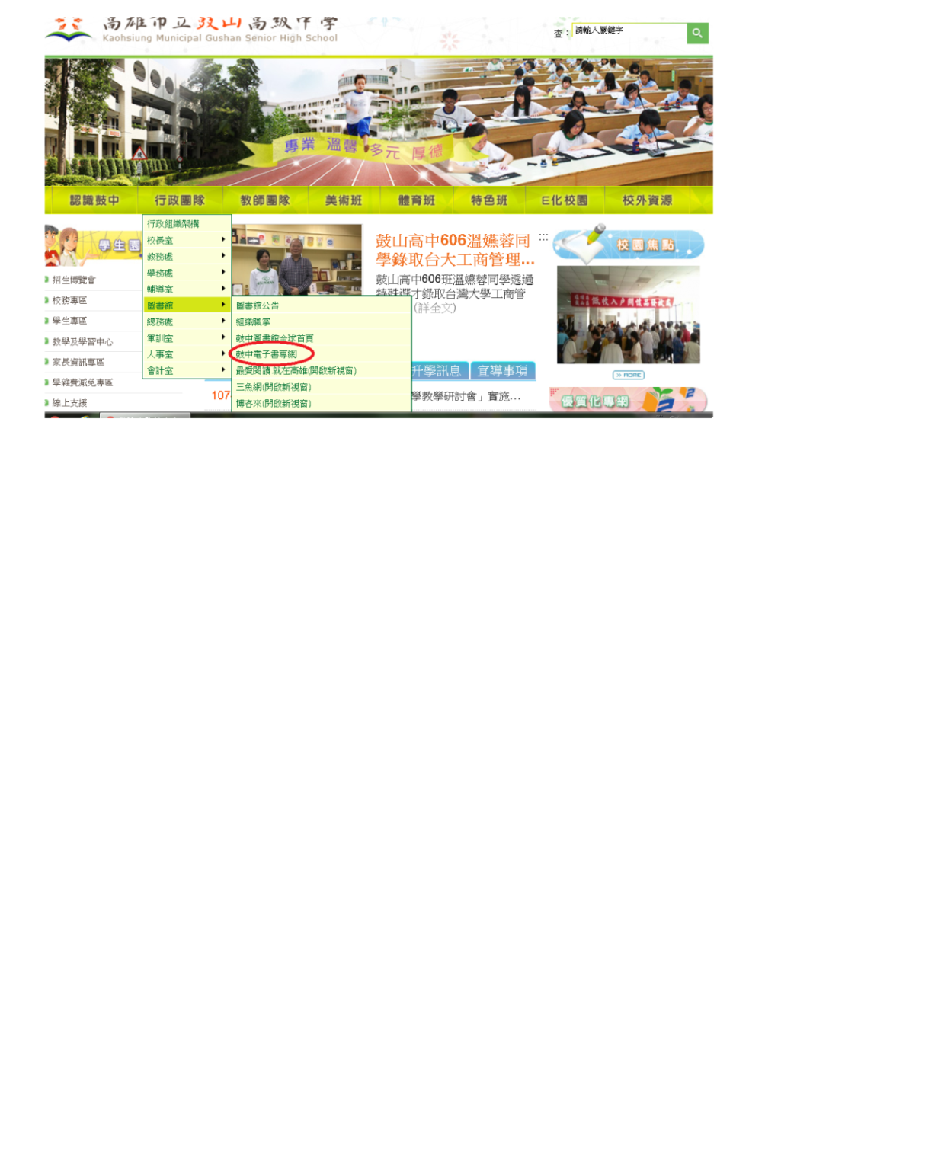進入學校首頁**

登進入電子書首頁

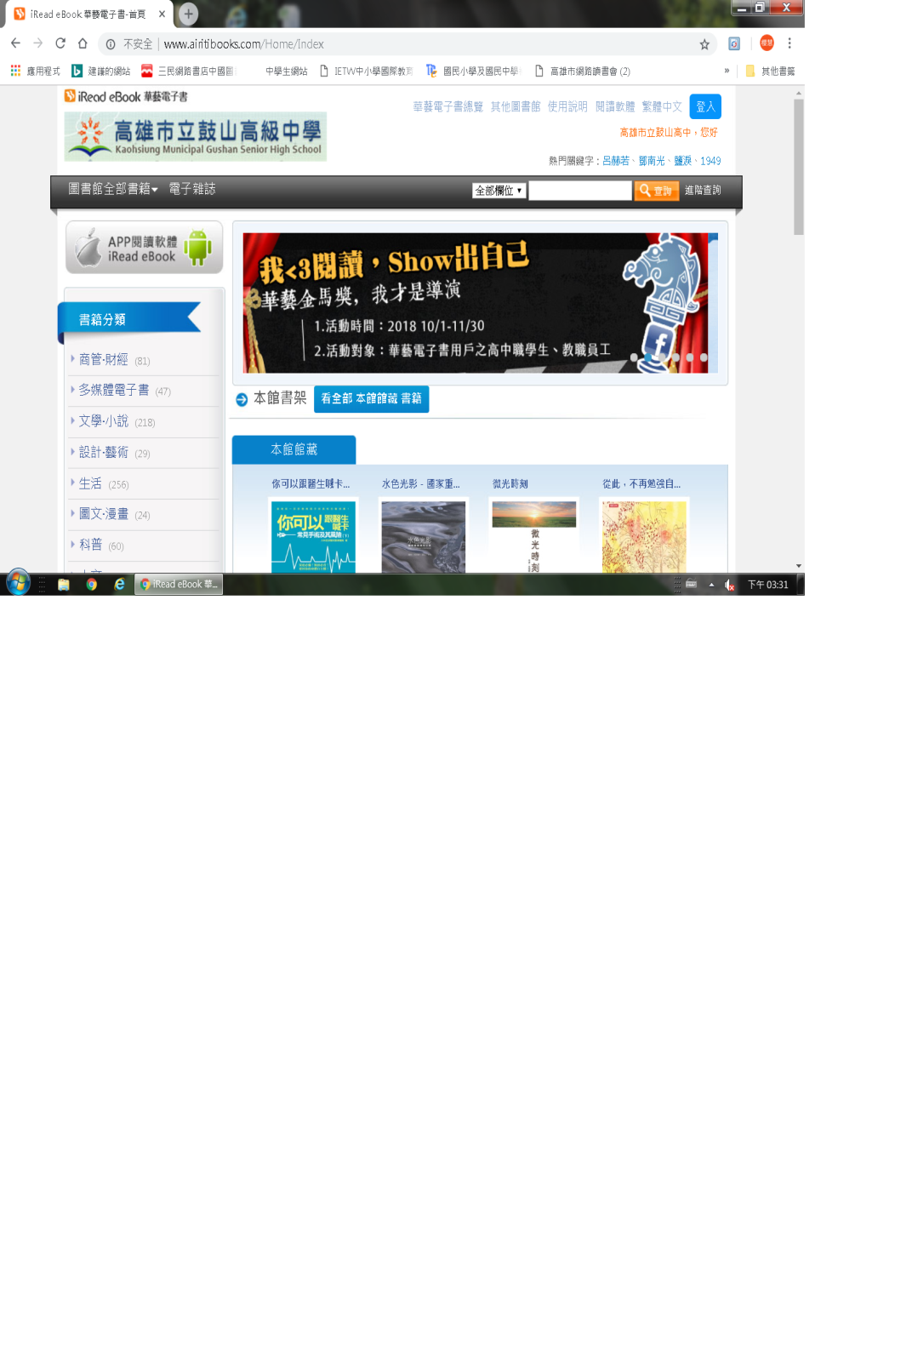**🡺進入電子書首頁**

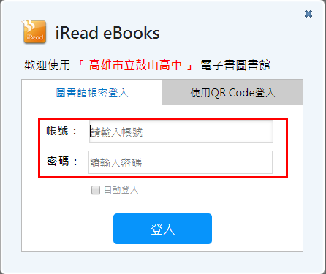**🡺登入: 帳號及密碼相同(個人借書證編號)，即可借閱**